Режиссер Алексей Янковский привез в Волгоград свой новый фильм о Сталинградской битве

Сегодня режиссер Алексей Янковский отправляется в Камышин с показом своего документального фильма «Сталинград. Мы еще живы или нет?». В беседе по телефону с корреспондентом ИА «Высота 102» автор документальной картины рассказал, что в Волгоград вместе с продюсером Алексеем Неймышевым он прибыл накануне.

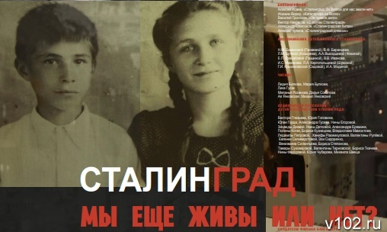

Первый показ фильма состоялся в Волгоградском государственном институте искусств и культуры при поддержке научной библиотеки имени Горького накануне. После просмотра картины студенты вуза смогли пообщаться с режиссером, поделиться впечатлениями от полуторачасовой картины и задать свои вопросы. «Свободных мест в зале не было. Народ стоял. Это были и дети, и студенты, и пожилые волгоградцы. Прием был исключительно радушный», - делится впечатлениями режиссер. После просмотра фильма, по его словам, состоялся «большой и серьезный разговор».
Наибольшую дискуссию, как отметил Алексей Янковский, вызвали темы милосердия и цены, которую должно заплатить население за сохранность государства. «После Сталинградской битвы прошло уже 75 лет. За это время человек может родиться, прожить целую жизнь и умереть. От нас эти события далеко. Поэтому мы можем себе позволить взглянуть на них с «птичьего полета». Все, кто участвовал в этом трагическом событии – это люди, такие же, как мы с вами. Поэтому хорошо говорить не о фашистах, коммунистах, а о людях, которые были вовлечены в эту мясорубку по разным причинам», - отметил Алексей Янковский.

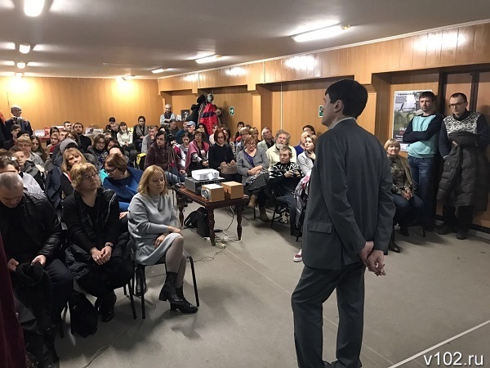

В Волгоградской области режиссер фильма о Сталинграде времен войны пробудет до 9 февраля.
Завтра, 6 февраля, в 18.00 он приглашает всех желающих посмотреть киноленту в ДК имени Гагарина. Вход будет свободным.
7 февраля киносеанс запланирован в интерактивном музее «Россия – моя история».
8-го числа – в музее «Дети Царицына – Сталинграда – Волгограда».

По словам режиссера, его работа посвящена, в первую очередь, теме военного быта. Как зарыться в землю от непрерывных бомбежек и обстрелов, где взять еду, если нет ни карточек, ни магазинов, как спасти детей от холода и спастись самим – на эти и другие вопросы постарался ответить автор картины, опираясь на свидетельства очевидцев – детей Сталинграда, которые стали героями фильма.
«От Сталинградской битвы сохранилось мало аутентичной кинохроники. Ряд известных кадров снят постановочно, уже после освобождения города, другие сделаны хотя и в настоящих боях, но уже после начала контрнаступления. Самое тяжелое время в августе, сентябре и октябре 1942 года мало документировано. Мы постарались, чтобы аутентичного материала было как можно больше, а иллюстраций, снятых «не там и не тогда» - как можно меньше.
Поэтому в фильме много малоизвестных или неопубликованных фотографий из Бундесархива и музея «Дети Царицына-Волгограда-Сталинграда», а также кадров Приволжья, Камышина и Волгограда наших дней, в частности, предприятия «Титан-Баррикады», где в 1942-1943 гг. происходили важнейшие события битвы на Волге», - рассказал Алексей Янковский.

Помощь в организации визита создателей фильма в Волгоград оказала вместе с коллегами депутат Государственной думы Анна Кувычко. «Вместе с партийцами мы стали инициаторами приезда в Волгоград авторов нового документального проекта о Сталинградской битве. Нам бы хотелось, чтобы как можно больше жителей региона смогли с ним ознакомиться. Общественный запрос на тему истории Великой Отечественной войны сегодня есть, в том числе у подрастающего поколения. На днях в нашем городе завершились торжества в честь 75-ой годовщины битвы под Сталинградом, участие в которых приняли тысячи жителей Волгоградской области, среди которых – много совсем юных людей. Я думаю, прежде всего, им будет любопытно узнать о том, как выживали во время войны, о фронтовом быте. Об этом просто, доступно расскажут уникальные кадры кинохроники, редкие фотографии и, конечно же, свидетели тех страшных дней», - отметила Анна Кувычко.

СПРАВКА.

Алексей Янковский - исследователь-документалист, автор и режиссер нескольких полнометражных документальных фильмов, автор научных работ по теории истории и по истории древности. Родился в Ленинграде. В 1985 году окончил исторический факультет Ленинградского университета. С 1986 по 2015 годы работал в творческой группе Александра Сокурова, участвовал в организации международных проектов режиссера, перевел на английский и французский язык более 30 его фильмов.
Источник: http://v102.ru/news/70514.html

